# 信息管理系统

# ——总体设计报告

小组成员：计算机173 吴景涛 严则安 顾逸丰 毛建

计算机174 宋威

**目录**

1. 系统总体设计……………………………………………………3
2. 各模块功能描述…………………………………………………3 2.1 系统登录模块………………………………...………………3 2.1.1 用户登录部分…………………………………………3

2.1.2 主界面部分……………………………………………3

2.2 信息查询模块……………………………………………….3

2.2.1 查询社团活动部分……………………..……………..3

2.2.2 查询社团介绍部分………………………..…………..3

2.3 退出社团模块……………………………………………….4

2.4 加入社团模块……………………………………………….4

2.4.1 加入社团部分…………………………………………4

2.4.2 社团信息介绍部分……………………………………4

2.4.3 主界面更新部分………………………………………4

1. 系统层次图………………………………………………………5
2. 系统结构图……………………………………………………....6
3. 面向数据流的事务分析………………………………………....7

## 1系统总体设计

本系统为用户提供一个能够查询，增加，修改，删除员工信息能以EXCEL的形式进行导入导出员工信息，同时能根据输入数据计算员工薪水的平台。

该系统主要分为四个模块：系统登录模块、信息查询模块、

信息导入导出模块和薪水计算模块。其中信息查询模块是主要功能模块，含有多个功能。

## 2各模块功能描述

### 2.1 系统登录模块

#### 2.1.1 用户登录部分

用户打开该软件后，输入用户名和密码，系统将识别该用户的权限为管理员或普通用户。

#### 2.1.2 主界面部分

登陆后系统将跳转到相应的查询信息界面

### 2.2 信息查询模块

#### 2.2.1 查询员工信息部分

用户能通过菜单栏——信息管理——查询信息或所有信息 查看员工信息，其中查询信息通过员工工号或姓名进行查询。

#### 2.2.2 增加员工信息部分

用户能通过菜单栏——信息管理——输入信息进行数据的增加，其中各项数据需严格按照要求进行输入

#### 2.2.3修改员工信息部分

用户能通过菜单栏——信息管理——修改信息进行数据的修改，通过工号或姓名进行修改。

#### 2.2.4 删除员工信息部分

用户能通过菜单栏——信息管理——删除信息进行数据的删除，通过工号或姓名进行修改。

#### 2.2.5信息报表部分

用户能通过菜单栏——生成报表——信息报表进行查看

#### 2.2.6 排序部分

用户用户能通过菜单栏——排序选择4种方式对信息进行排序

### 2.3 信息导入导出模块

#### 2.3.1 信息导入部分

用户能通过菜单栏——信息管理——信息导入进行数据的导入，导入使用的excel需要遵守格式。

#### 2.3.2信息导出部分

用户能通过菜单栏——信息管理——信息导出进行数据的导出，导出后为excel。

### 2.4 薪水计算模块

#### 2.4.1 薪水计算

用户能通过通过菜单栏——薪水计算 计算具体员工的薪水

#### 2.4.2薪水报表

用户能通过菜单栏——生成报表——信息报表进行查看

### 3 软件结构图

#### 

### 4 接口设计

#### 4.1 用户接口

本产品用户通过网页端进行操作，进入主界面后点击相应的窗口，分别进入相对应的界面(如：输入界面、输出界面)。

#### 4.2 输入输出接口

在输入方面，通过鼠标键盘进行输入

在输出方面，需要写入文件权限(导出excel)

### 5数据库设计

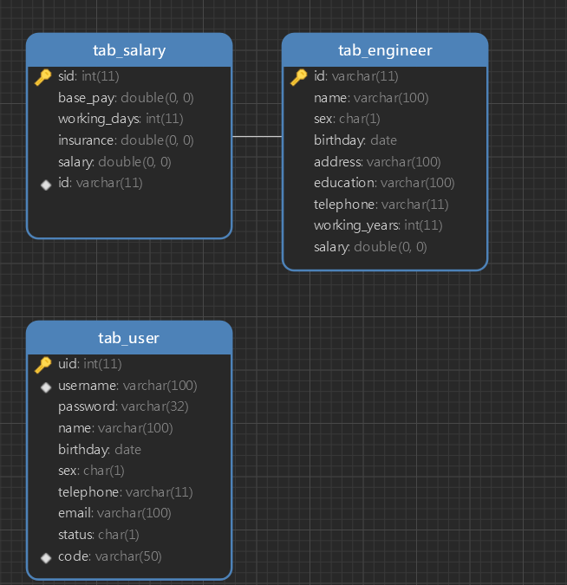

### 6分工

吴景涛：框架设计，系统登录模块，信息查询模块

严则安：信息查询模块，内部测试

毛建：信息查询模块，内部测试

顾逸丰：信息导入导出模块，数据库设计，文档编写

宋威：薪水计算模块，数据库设计，文档编写

其中数据库设计和系统登录模块在第一周内完成

信息查询模块在第二周内完成

剩余部分第三周内完成

第四周进行内部测试

剩余时间可以进行代码修改